中山市“工改”物业办证新政
中山市自然资源局 中山市城市更新研究社 2023-03-31 10:36 发表于广东
收录于合集#政策文件28个
中山市的“工改”项目，建成后会涉及首次登记、分割销售办证等手续。近日，市资源局印发了《中山市村镇低效工业园改造升级工业物业销售及不动产登记操作细则（试行）》。

中山市村镇低效工业园改造升级工业物业销售

及不动产登记操作细则 （试行）
第一章 总则
第一条 为规范推进村镇低效工业园改造升级，进一步细化改造后工业物业销售及不动产登记的操作流程，结合我市实际，制定本细则。
第二条 本细则适用于符合《中山市旧厂房升级改造实施细则》、《关于促进村镇低效工业园改造升级若干措施》（下称《若干措施》），由改造主体实施全面改造或局部改造后，对其符合销售条件的新建工业物业，申请按幢、层或间（套）为基本单元进行销售及办理不动产登记的情形。
第三条 本细则所指的改造主体包括一般改造主体和房地产开发企业。上述两类主体可以按照本细则相应的办理流程进行工业物业销售及不动产登记。
对一般改造主体为自然人的，鼓励改造主体先登记到企业名下再进行开发建设。
第四条 各相关职能部门按照职责做好我市村镇低效工业园改造升级项目不动产销售及登记管理工作。
（一）市村镇低效工业园改造升级工作指挥部办公室（下称“市工改办”）统筹组织审查项目销售方案，负责出具审查意见。
（二）市工业和信息化局指导镇街加强产业准入和监管。
（三）市自然资源局负责对改造项目用地、规划等方面审查以及办理不动产登记工作，负责指导镇街初审项目销售方案。
（四）市住房城乡建设局负责为已取得改造方案批复的改造主体办理房地产开发项目手册备案（仅限依法成立、具备企业法人资格的经济实体）、为房地产开发企业办理商品房买卖合同网签备案，负责全市改造项目物业管理活动的监督管理工作，指导镇街做好本辖区内改造项目日常物业管理活动的监督管理工作。
（五）区管委会、镇政府、街道办事处（下称“镇街政府”）负责对具体项目加强产业准入和监管，与改造主体签订相关项目实施监管协议或履约监管协议，对项目销售方案进行初审，以及对不动产转移登记提出审查意见。
第五条 各相关部门在办理工业物业销售及不动产登记过程中，应做好以下工作：
（一）加强便民惠企服务。各相关职能部门在审查项目销售方案时，应当通过信息共享方式获取关联部门的审批、证明结果，让申请人“少跑路”，材料“免提交”“少提交”，压缩审查办理时限。
（二）严格落实监管责任。镇街政府应当落实履行项目监管责任，做好项目日常物业管理活动的监督管理工作，协调处理物业管理中的纠纷，加强日常巡查，发现违反项目实施监管协议或履约监管协议实施建设的行为，应当及时督促纠正和处置；对违反法律政策规定或协议约定的，应当依法依规依约处置。
第二章 销售规则
第六条 申请销售的项目须满足以下基本条件：
（一）项目用地面积不小于10亩；
（二）容积率不低于1.5；
（三）新建工业厂房建筑首层高度不低于6米，二层以上楼层高度不低于4.5米；配建的车库层高不低于2.8米且不高于3.5米；因特殊生产工艺需要，经市工业和信息化局同意可作适当调整；
（四）新建工业厂房楼面活荷载设计标准值不低于4KN/㎡；
（五）项目销售方案应以集中布置、归类统一和方便管理为原则，自持与销售两部分的建筑物应各自相对集中，原则上不得相互交叉和穿插布置；
（六）受让方须为企业（按照搬迁补偿协议或村企合作协议的约定补偿给原权利人的除外）。镇街政府可结合项目实际，进一步细化有关工业物业受让方的具体要求，及与有关受让方签订相关监管协议。
第七条 申请销售的项目按照以下规则确定基本单元：
（一）满足基本条件的项目，可以申请以幢或层等固定界限为基本单元。销售部分的厂房应当符合独立使用和消防安全等要求，幢和层的单元面积分别不小于2000平方米、500平方米。用地面积达到30亩以上的项目，如引进达到各镇街经济指标要求的优质产业项目、需以层内间（套）为基本单元的，单元面积应不小于300平方米。
（二）已按幢、层或间（套）等基本单元办理首次登记部分不得申请再次分割。
（三）改造主体在办理规划报建时，应在规划设计方案中明确不动产基本单元划分情况。
第八条 申请销售的项目按照以下规则确定自持（期限内产权人不得申请转让）比例：
（一）满足基本条件的项目，改造主体自持比例不得小于确权登记的总建筑面积的51%，自办理不动产首次登记之日起自持不少于15年。
（二）满足基本条件的项目，如引进达到各镇街经济指标要求的优质产业项目、并与属地镇街签订监管协议的，可降低自持比例最低至20%。
（三）计算项目总建筑面积时，应先扣除变配电房、机房、水泵房、值班室及物业管理用房等工业配套设施用房面积。涉及合作改造的，允许扣除补偿给原权利人部分后计算自持比例。
（四）涉及分期建设的项目，累计可销售建筑面积≤累计已确权登记建筑面积×项目可销售比例。
第九条 改造项目范围内，可销售的地下车库按照其空间属性，可随建筑物主体一并按照项目车位配建比例进行销售；独立占地的多层车库楼房的销售要求参照行政办公和生活配套设施用房办理。
第十条 行政办公和生活配套设施用房不得独立进行销售或抵押，但可以按照不高于厂房销售的比例，随厂房按比例一并销售或抵押。
第十一条 除涉及司法拍卖等依法处置情形外，受让后的工业厂房、行政办公和生活配套设施用房自完成登记之日起5年内不得申请转让（在不动产证书附记项中注记清楚起止日期）。
第三章 办理程序
第十二条 项目竣工验收后，改造主体作为首次登记申请人申请按幢、层或套（间）为基本单元办理国有建设用地使用权及房屋所有权首次登记的，应当向不动产登记机构提交下列资料：
（一）不动产登记申请书；
（二）申请人身份证明；
（三）不动产权属证书或者土地权属来源材料；
（四）建设工程符合规划的材料；
（五）房屋已经竣工的材料；
（六）房地产调查或者测绘报告；
（七）建筑物区分所有的，确认建筑区划内属于业主共有的道路、绿地、其他公共场所、公用设施和物业服务用房等材料；
（八）法律、行政法规以及《不动产登记暂行条例实施细则》规定的其他材料。
不动产登记的土地面积属共用宗地面积，不动产证书附记项中注记：“此项目为旧厂房改造升级项目，不得分割，须凭主管部门出具的审议意见方可转让”。
房地产开发企业应当先按基本单元建立楼盘表，再申请办理不动产首次登记。
第十三条 改造主体办理首次登记后，须拟定项目销售方案，按照以下流程提交相关材料、申请审定项目销售方案：
（一）受理申请
改造主体在办理不动产首次登记后，须向属地镇街政府提交下列资料申请审定项目销售方案：
1.不动产销售申请书；
2.改造主体身份证明材料；
3.不动产权属证书；
4.建设用地规划条件和规划报建图（含总平面图和分层平面图）；
5.建（构）筑物工程规划条件核实意见；
6.销售方案及图件；
7.改造方案或再开发方案及其批复文件；
8.项目监管协议；
9.房地产开发企业资质证书及项目手册（房地产开发企业需提供）。
（二）市级部门（机构）联审
材料齐备符合条件的，由属地镇街政府发函至市工改办，由市工改办牵头征求市自然资源局、市工业和信息化局、市住房和城乡建设局意见，经汇总相关部门意见后出具审查意见，并将审查意见函复属地镇街政府，同意销售的审查意见还需同时抄送不动产登记机构。
市工改办可视申请项目的具体情况，确定是否需要征求其他相关部门意见。
涉及分期销售的，应当逐期按程序报审销售方案。如将前期自持部分转为可售部分的，改造主体应当在当期方案中一并调整，并按程序报审。
第十四条 项目销售方案审查通过后，属地镇街政府将审查结果书面告知改造主体。在取得书面告知后，改造主体方可进行销售活动。改造主体与受让方需凭镇街政府出具的不动产转移登记审查意见，按照有关流程办理不动产转移登记，行政办公及生活配套设施用房销售随工业厂房一并销售的，工业厂房与行政办公和生活配套设施用房应同时办理转移登记，提交申请材料如下：
（一）不动产登记申请书；
（二）申请人身份证明；
（三）不动产权属证书；
（四）转让双方签订的转让合同；
（五）市工改办出具的不动产可销售审查意见；
（六）镇街政府出具的不动产转移登记审查意见；
（七）税费缴纳凭证；
（八）法律、行政法规以及《不动产登记暂行条例实施细则》规定的其他材料。
办理转移登记后的工业厂房、行政办公和生活配套设施用房，产权人不得申请再次转让期限为5年（以不动产登记时间为准），工业厂房不动产登记簿及不动产权证书注记：“此项目为旧厂房改造升级项目，不得分割，自**年**月**日至**年**月**日不得申请转让（涉及司法拍卖等依法处置情形的除外）。”行政办公和生活配套设施用房随工业厂房一并销售的，工业厂房、行政办公和生活配套设施用房不动产登记簿及不动产权证书需注明“此项目为旧厂房改造升级项目，不得分割，自**年**月**日至**年**月**日不得申请转让（涉及司法拍卖等依法处置情形的除外）。可转让时需与不动产单元号为XXXXXX、XXXXXX……的不动产一并转让，不得单独转让。”
房地产开发企业取得书面审查结果后，应当先申请办理商品房买卖合同网签备案，再向不动产登记机构申请办理不动产转移登记。自持部分转为可售部分的，需办理楼盘表变更手续后，再申请办理商品房网签备案和不动产转移登记。
第四章 附则
第十五条 符合《中山市新型产业用地管理办法》的“工改M0”改造项目，涉及不动产销售登记的，参照本细则执行。
第十六条 本细则自印发之日起实施，有效期三年。本细则施行前、2021年1月1日后依据经批准的改造方案报建的“工改工”项目，涉及不动产销售、登记的，可按照本细则重新签订监管协议后执行。
附件：
1-1.工业物业销售办理流程（一般改造主体适用）
1-2.工业物业销售办理流程（房地产开发企业适用）
2-1.项目销售方案报审流程
2-2.工业物业销售申请书（模板）
3.房地产开发企业二级资质核准办理指南
4.房地产开发项目手册备案办理指南
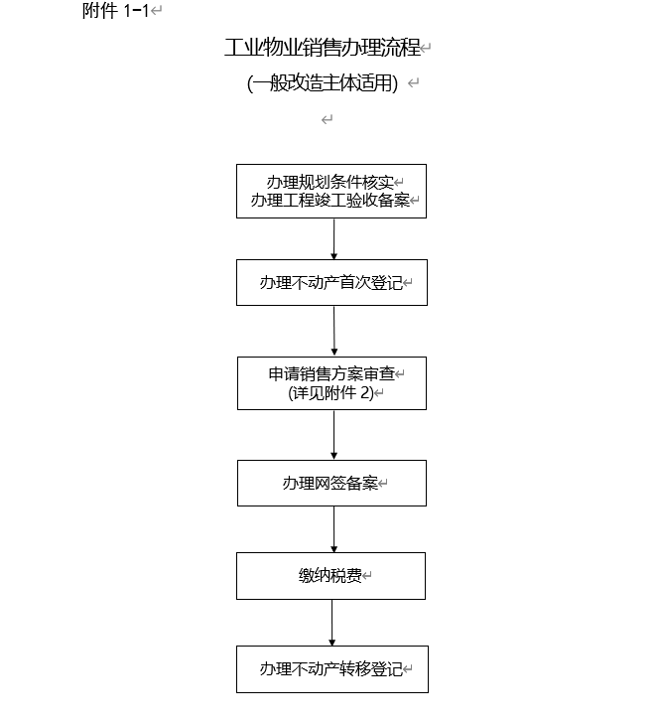
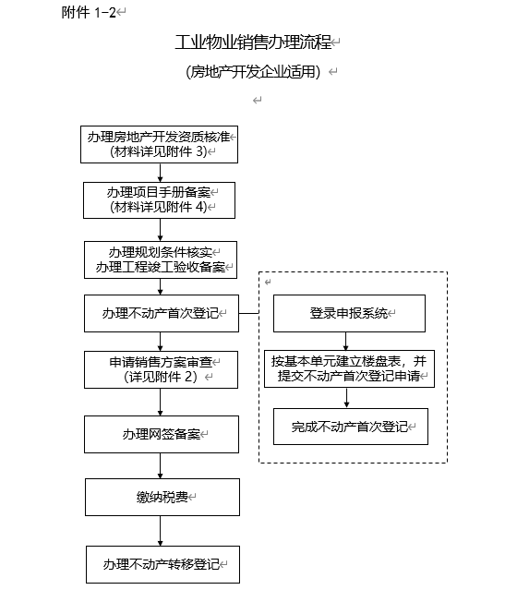
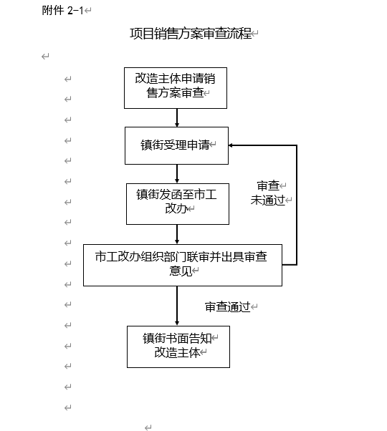
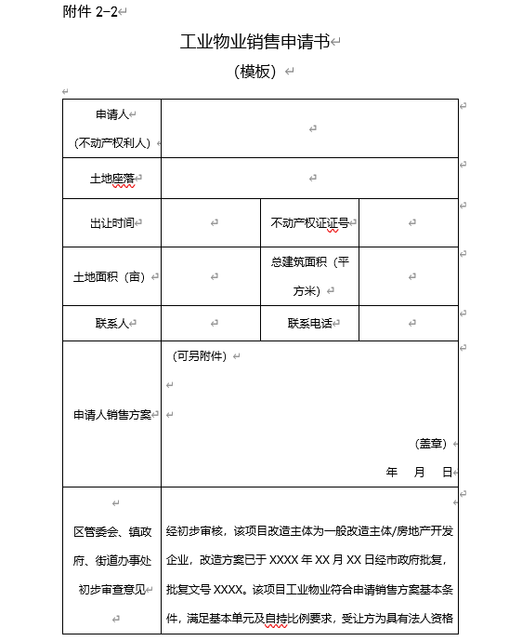
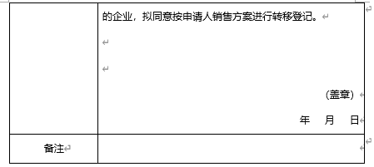
附件3
房地产开发企业二级资质核准办理指南
一、受理范围
企业法人
二、受理条件
1．有职称的建筑、结构、财务、房地产及有关经济类的专业管理人员不少于 5 人，其中专职会计人员不少于 2 人；
2．工程技术负责人具有相应专业中级以上职称，财务负责人具有相应专业初级以上职称，配有统计人员；
3．具有完善的质量保证体系。
三、申请清单
1.《房地产开发企业资质申报表》；
2.企业资质证书正、副本（延续核准时使用）；
3.企业法定代表人声明；
4.企业营业执照正、副本；
5.质量保证体系执行情况说明；
6.专业管理、技术人员的职称证件。
四、办理系统
广东省住房和城乡建设“三库一平台管理信息服务系统”：https://skypt.gdcic.net/
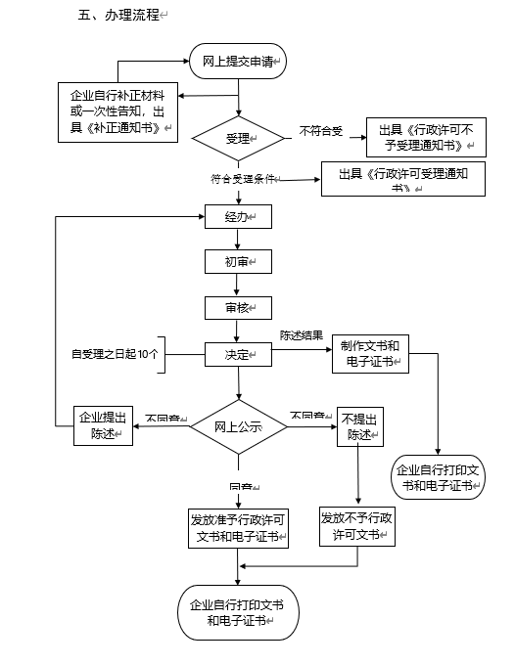
附件4
房地产开发项目手册备案办理指南
一、受理范围
企业法人
二、受理条件
房地产开发企业应当将房地产开发项目建设过程中的主要事项记录在房地产开发项目手册中，并定期送房地产开发主管部门备案。
三、申请清单
1.《房地产开发企业资质证书》副本；
2.《房地产项目核准的批复》或《核准通知》；
3.营业执照（副本）；
4.《国有土地使用证》或不动产权证书；
5.《建设工程规划许可证》或《建设工程规划条件核实意见书》及所有附件；
6.改造方案批复文件。
四、办理系统
中山市住房和城乡建设“建设工程网上办事系统”：https://chengxin.zsjs.gov.cn/#
